Interprétation de la visualisation

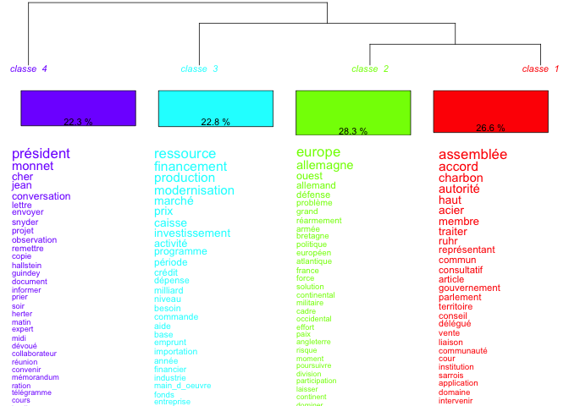

## Analyse préliminaire de la classification

Commençons par apporter une interprétation générale de la classification. Cette classification abouti à quatre classes différentes qui ont la quasiment toutes la même fréquence d’apparition au sein de la correspondance.

Essayons de détailler quels sont les thèmes que l’on peut dégager de chaque classe.

Si on analyse les mots appartenant à la classe 2, on peut observer que la majorité des mots appartenant à cette classe peuvent être associé à la problématique du relèvement allemand. Les mots comme: “Allemagne:, “Ouest”, “réarmement”, “armée”, “problème”, “solution” et “militaire” évoquent la menace que représenterait une nouvelle montée en puissance germanique si celle-ci ne venait pas à être contrôlée. On peut aussi constater que c’est la classe la plus fréquente, montrant que c’est l’une des préoccupations principales de la correspondance.

La première classe de son côté représente tout ce qui est lié au contrôle de l’industrie du charbon et de l’acier, sans oublier la problématique de la Sarre et de la Ruhr, les deux régions clefs de la sidérurgie en Europe. En particulier les mots “haut” et “autorité” font directement référence à la Haute Autorité, qui est l’organe exécutif de la CECA.

La troisième classe se rapporte aux domaines économiques et financiers. Les mots présents dans cette classe sont tous reliés aux activités économiques qu’un état doit exercer. Des mots comme “financement”, “production”, “caisse”, “investissement” sont particulièrement évocateurs. Nous pouvons relier cette classe à l’activité de Jean Monnet en tant que commissaire général du Plan de modernisation et d’équipement de la France où il devait notamment établir les secteurs d’investissement sur lesquels la France devait se concentrer.

Le thème principal de la quatrième classe correspond aux formalités inhérentes à la correspondance diplomatique. Des termes comme “cher” , “président”, “dévoué”, “agréer”, “prier” renvoient aux formules de politesse utilisées dans les lettres alors que les mots comme “télégramme”, “copie”, “mémorandum” et “lettre” font directement écho aux spécificités de la correspondance. Au vu du thème de cette classe, nous avons décidé qu’une interprétation détaillée des personnes appartenant à cette classe n’aurait pas beaucoup de sens. En effet, puisque notre étude est basée sur une correspondance, quasiment toutes les personnes évoquées sont reliées à cette classe.

## Classification des acteurs de la correspondance

Maintenant que les classes sont définies, on peut associer chaque acteur de la correspondance avec une classe particulière. Cela nous permettra déterminer les rôles et l’importance de chacun d’entre eux dans les débuts de la construction européenne.

Nous avons représenté sous forme d’un graphique l’importance relative de chaque acteur au sein de chaque classe et les dates principales qui y sont associées.

### Classe 2 - le problème du relèvement allemand

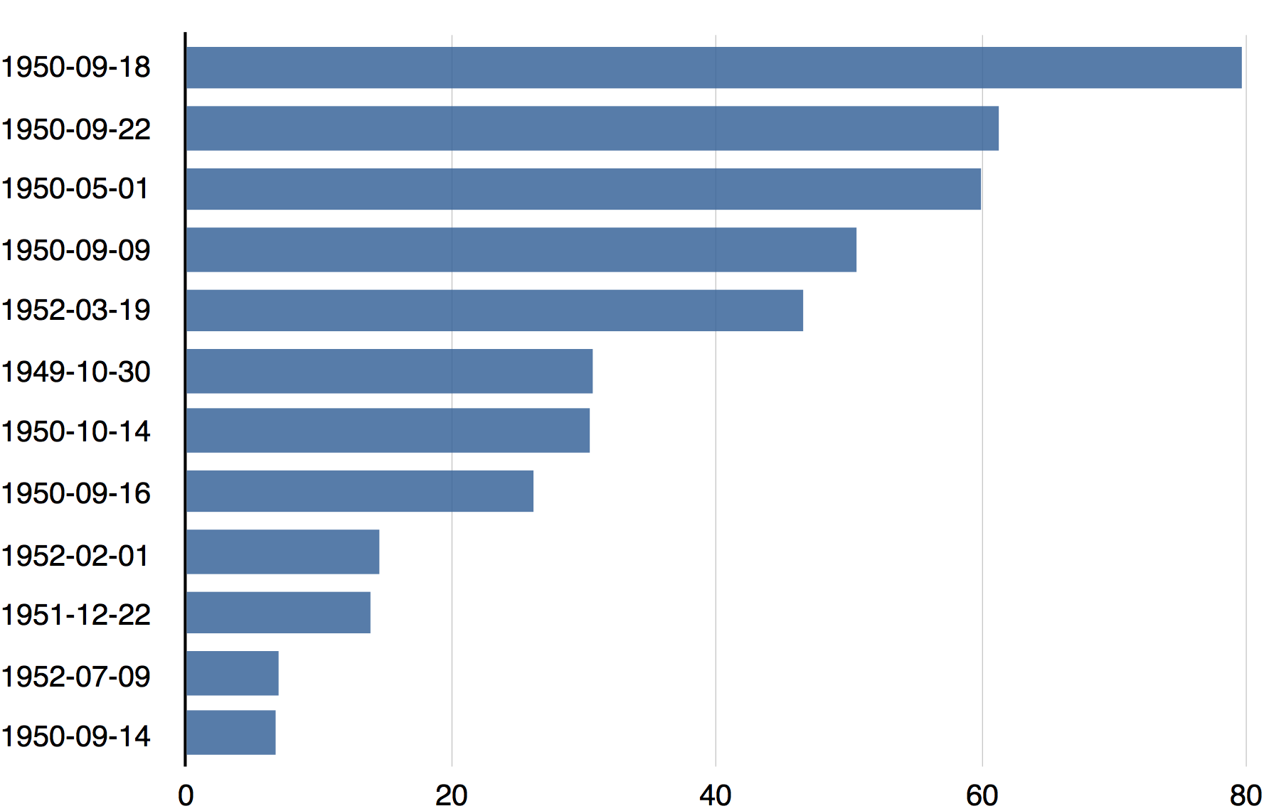

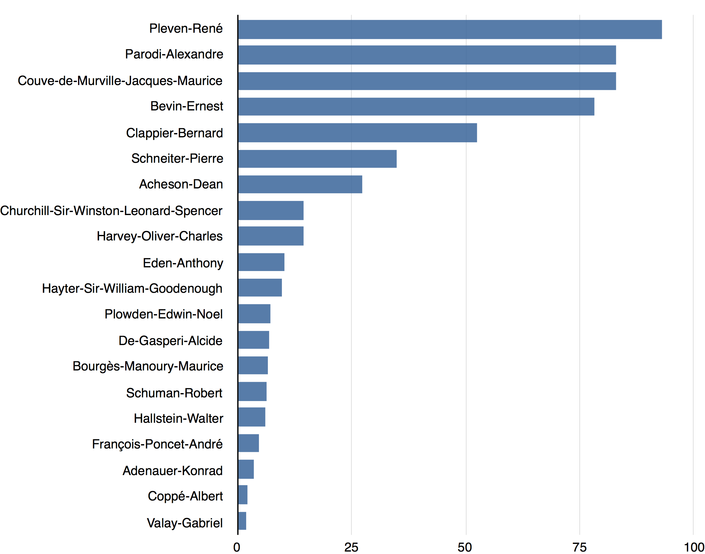

La première chose que l’on peut constater est que la majorité des dates se situe entre le printemps et l’été de 1950. La guerre de Corée éclate en juin 1950, ce n’est donc pas une coïncidence si la classe associée au relèvement allemand est plus présente à cette époque. En effet, le conflit coréen est le premier conflit armé de la guerre froide, la question du réarmement allemand devient tout de suite cruciale vu la menace potentielle du bloc de l’Est. L’Europe ne saura se défendre sans la participation de l’Allemagne de l’Ouest. L’enjeu est pour Monnet d’éviter que la remilitarisation allemande réanime son esprit belliqueux d’antan.

Si l’on se penche sur les acteur principaux de cette classe on observe en première position Réne Pleven qui à l’époque de juillet 1950 à février 1951 occupe le poste du Président du Conseil des ministres. On sait qu’il propose le Plan Pleven en août 1950, plan qui vise la création d’une armée supranationale européenne. Ce plan est rejeté mais vu l’objectif de ce dernier, on peut conclure que Pleven cherche un moyen d’intégrer l’Allemagne de l’Ouest de manière durable à l’Europe.

Nous constatons également que plusieurs personnes ont des postes associés au ministère des affaires étrangères. Ainsi Couve de Murville et Parodi travaillent tout deux pour le ministère des affaires étrangères français. Bevin quant à lui est ministre des affaires étrangères au sein du gouvernement britannique. Il est cohérent que des hommes politiques associés au ministère des affaires étrangères soient concernés par la question allemande.

Un acteur intéressant qui apparaît dans cette classe est Pierre Schneiter qui occupe le poste du secrétaire d’Etat pour les questions allemandes entre 1947 et 1951. On peut supposer que son expertise dans la matière a été nécessaire pour gérer au mieux les relations avec l’Allemagne.

On note également la présence d’Acheson, secrétaire d’état américain, De Gasperi, président du conseil italien, de Churchill, premier ministre britannique et d’Adenauer, chancelier fédéral allemand. Ceci montre bien que la question du relèvement allemand

ne concerne pas seulement la France mais constitue un enjeu mondial dont le dénouement est observé de près par les grande puissances du bloc de l’Ouest.

### Classe 1 - problématique de l’industrie sidérurgique

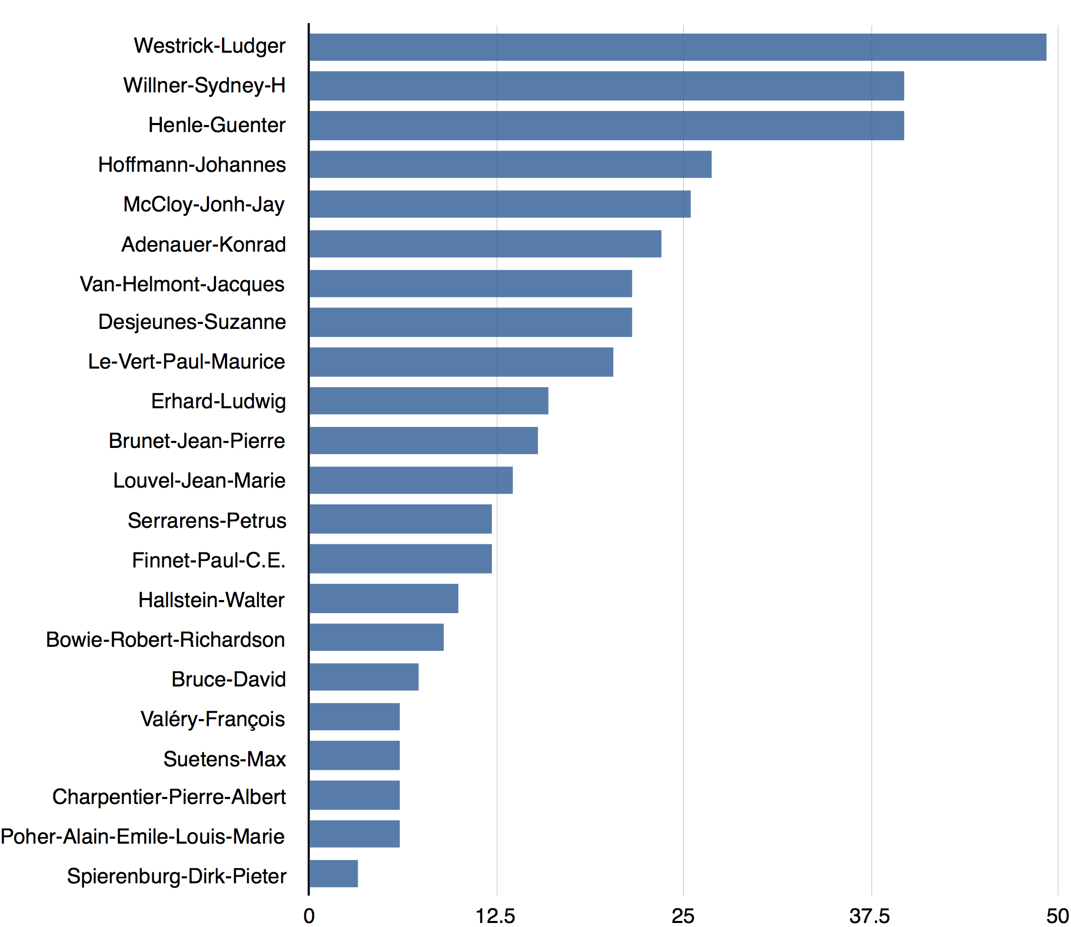

Pour la classe 1, il est difficile de déterminer un contexte historique spécifique à partir des dates, cependant si on regarde les documents de la correspondance associés à ces dates on remarque qu’ils contiennent souvent les indications et précisions organisationnelles sur le système de la CECA. Ainsi un des annexes datant du 28 juin 1952 (la date la plus importante dans cette classe) élucide les procédures relatives aux élus français au sein de l’Assemblée Commune, institution de la CECA regroupant les représentants du peuple de chaque État membre.

En ce qui concerne les acteurs de la classe, on peut distinguer Ludger Westrick en tant qu’acteur le plus important. Etant donné que Westrick occupe le poste du directeur de la deutsche Kohlenbergbauleitung (l’administration allemande de l’exploitation minière du charbon), ce n’est pas surprenant de le voir dans la classe qui est liée à l'industrie sidérurgique. Johannes Hoffman, qui était le président du gouvernement sarrois^[la Sarre était sous protectorat français depuis la fin de la Seconde Guerre mondiale], occupe la deuxième place au sein de cette classe. Cela prend tout son sens si on se rappelle du fait que la Sarre est un point de contention majeur entre la France et l’Allemagne.

Les deux acteurs américains apparaissant dans cette classe sont John Jay McCloy et son assistant, Sydney Willner. McCloy, est le haut commissaire des États-Unis en Allemagne de 1949 à 1952 et il surveille la construction de la République fédérale d’Allemagne. Il est par conséquence très impliqué dans toutes les affaires allemandes, y compris celles se rapportant à son industrie sidérurgique.

Parmi les personnes restantes, la grande majorité sont des membres de la CECA: Guenter Henle, Petrus Serrarens, Jacques Van-Helmont occupent tous des postes importants à la CECA, par exemple.

### Classe 3 - La reconstruction économique

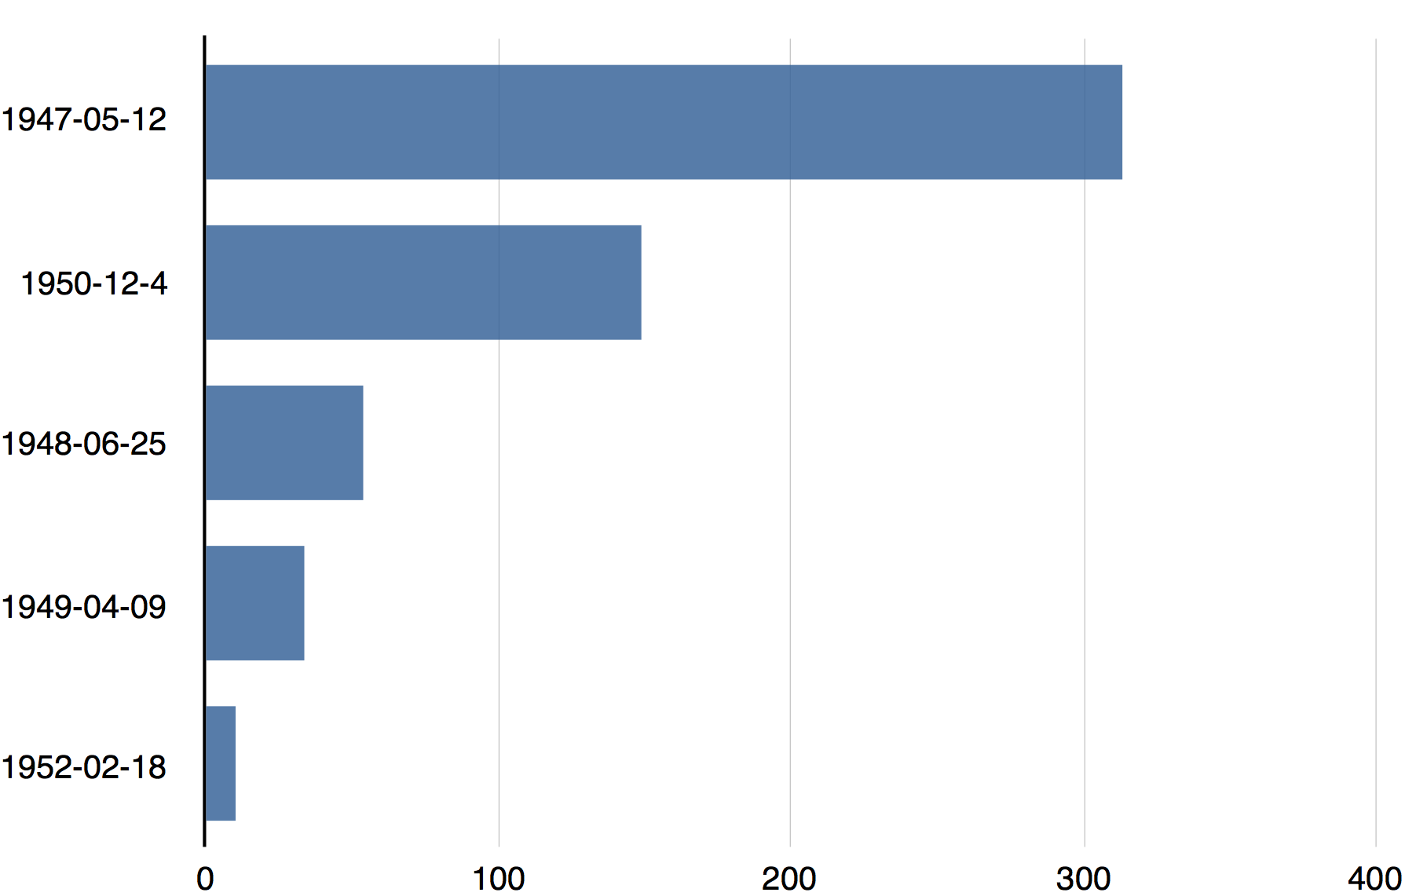

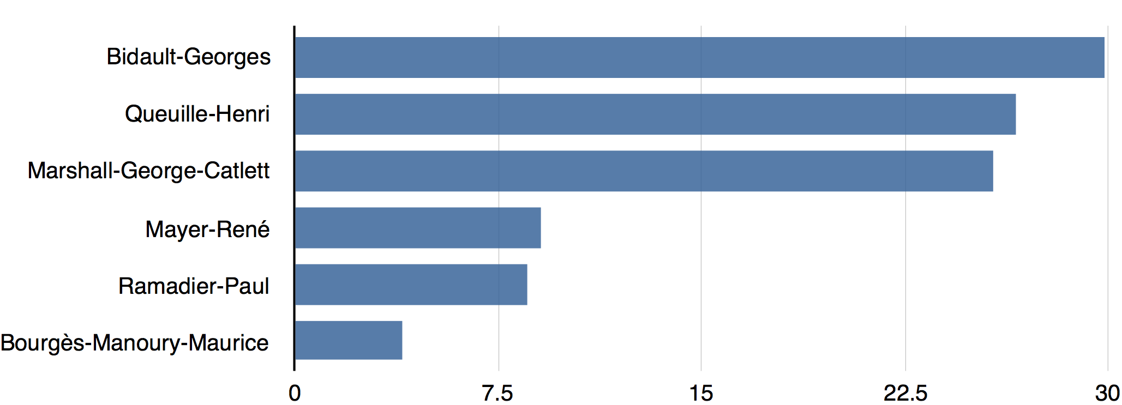

La majorité des dates font référence à des lettres dont le sujet se rapporte à des questions en relation avec le planification économique entreprise par Monnet. La lettre du 4 décembre 1950 fait exception à cette règle, mais cela peut être expliqué par le fait que Monnet y expose des détails financiers du plan Schuman et que par conséquent les champs lexicaux sont proches.

Georges Bidault, Réne Mayer, Henri Queuille et Paul Ramadier ont tous occupé le poste de ministre entre 1947 et 1953. Leur présence sur le graphique peut donc être expliquée par le fait que l’activité de Monnet en tant que le commissaire du Plan l'amène à informer régulièrement le conseil de ministres de sa progression.

La présence de Marshall est plutôt due au Plan Marshall qu’a la personne elle-même, étant donné que Marshall était le concepteur du plan d’aide financière à l’Europe, le mention fréquente de son nom est logique dans le contexte des activités liés avec la modernisation de la France effectués par Monnet. La France bénéficie en effet d’une grande aide de la part des États-Unis dans le cadre du plan Marshall.

Conclusion

Nous avons dégagé les grandes lignes du corpus et établi le rôle et l’importance de chaque acteur. Bien que la classification soit entièrement le résultat d’un algorithme, elle a produit des données cohérentes avec les interprétations historiques de l’époque. Cela montre que les techniques en provenance du monde informatique ont le potentiel de révéler de nouvelles connaissances. Elles peuvent aussi, à défaut de générer des informations inédites, confirmer des analyses historiques préalables et donner ainsi plus de poids à des thèses qui resteraient controversées sans l’apport d’arguments supplémentaires. Combinant les approches du monde scientifique et des sciences humaines, les humanité digitales permettent aux domaines la constituant de s’enrichir mutuellement.